Základy stolování
Pracovní list - řešení

1) Který druh květinové výzdoby se nehodí na stůl? Na stůl se nehodí příliš voňavé květiny, protože mohou zkazit chuť, a naprosto nevhodné jsou květiny v květináči.

2) Co je to tzv. anglické prostírání? Jde o ubrousky a podložky pod talíře, které se hodí především ke snídaním, svačinám nebo k lehkým a jednoduchým večeřím.

3) Kam při jídle odkládáme plátěný ubrousek? Na klín.

4) Co je to terina? Jak se používá? Terina je polévková mísa, v níž se přináší polévka na stůl, nejčastěji bývá vyrobena z porcelánu nebo nerezu.

5)Najdi chyby v jednotlivých obrázcích. Na kterém z nich je správně prostřeno?
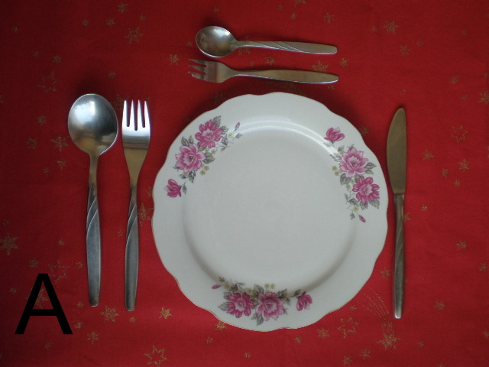 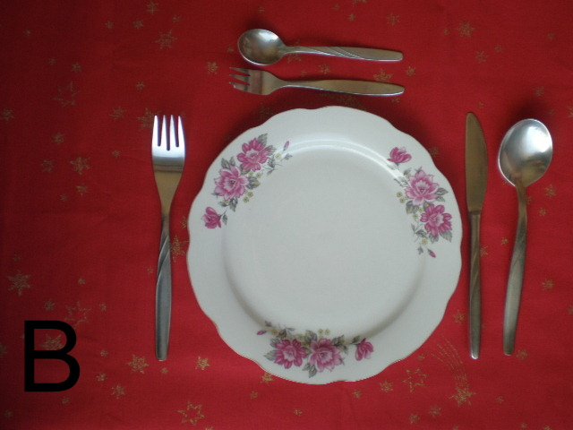 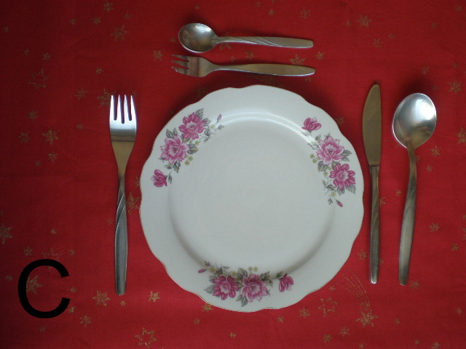 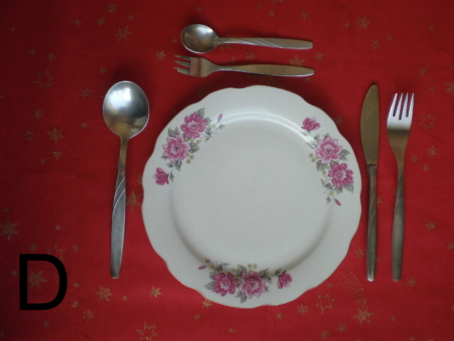 špatně – lžíce špatně – nůž správně špatně – lžíce, vidlička

6) Kam při jídle odkládáme papírový ubrousek? Odkládáme jej vlevo od talíře.

7) Který z obrázků podle polohy příboru ukazuje, že budu ještě jíst, a který naznačuje, že jsem dojedl?

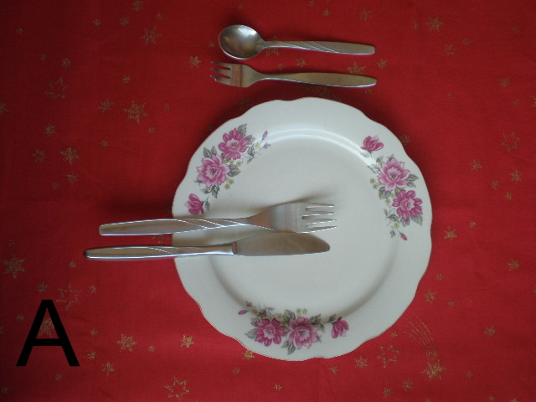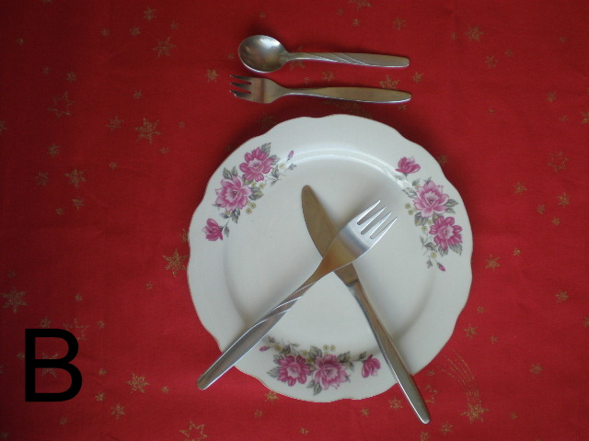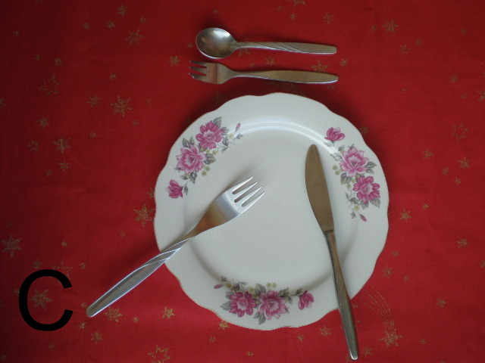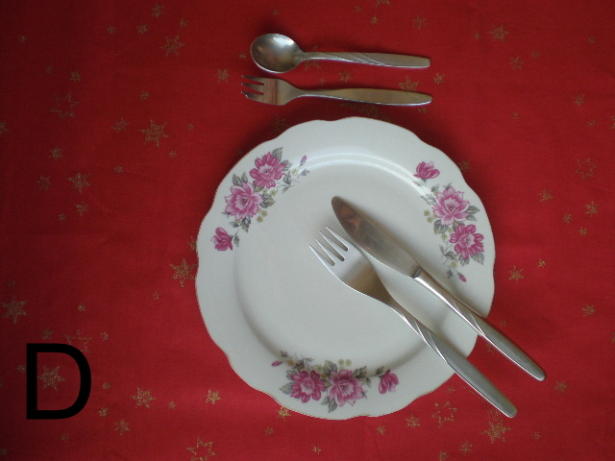

špatně budu ještě jíst špatně dojedl jsem

8) V jakém směru používáme prostřené příbory? Zakresli šipkou.
↑
→←

Vlevo a vpravo směrem k talíři, nad talířem směrem od talíře

9) Komu jako prvnímu u stolu podáváme pokrm? Nejváženějšímu členu.

10) Uveďte další pravidla, která bychom při stolování měli dodržovat. Nesrkáme, neolizujeme nůž, nemlaskáme, nemluvíme s plnými ústy, nebavíme se hlasitě, abychom nerušili ostatní aj.

Zdroj:

MARÁDOVÁ, Eva. Výživa a příprava pokrmů: Pro 5.- 9. ročník základní školy. Praha : Fortuna, 1992. ISBN 8071680079. s. 128.

